

Trabalho Prático 1

Alex Pinheiro

Bruno Grifo

Fábio Antunes

Introdução

Foi-nos proposto como trabalho prático, realizar a ficha PL1 disponibilizada no inforestudatante. Esta ficha aborda os temas dados nas aulas teóricas e teórico-práticas e tem como objetivo aplicarmos os nossos conhecimentos e tirar conclusões dos resultados dos mesmos. Os exercícios do trabalho focam-se essencialmente no tema Entropia, Informação e códigos de Huffman sendo que os resultados dos mesmos serão demonstrados na continuação deste relatório.

Exercícios 1,2, e 3

Para o a visualização do histograma dos respetivos ficheiros utilizamos a função histogram() do Matlab. Utilizamos como *inputs* a fonte de informação e o alfabeto para representar visualmente o numero de ocorrências de cada símbolo.

Para o calculo do limite mínimo teórico para o número médio de bits por símbolo dos respetivos ficheiros utilizamos a função da entropia dada pelo professor das aulas teóricas:

$$H\left(X\right)= -\sum_{i}{P\left(X=x_{i}\right)\log_{2}P(X=x_{i})}$$

Determinamos o histograma e a entropia da fonte de informação de alguns dos ficheiros disponibilizados pelo professor e os resultados foram os seguintes:

kid.bmp

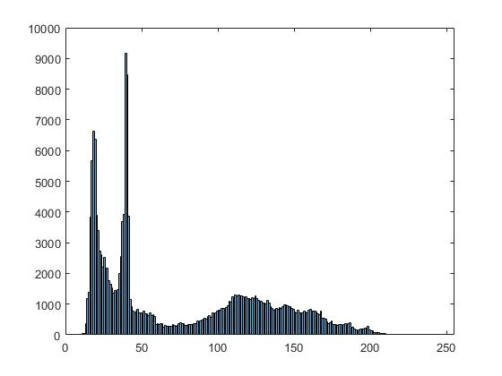

Entropia de kid.bmp: 6.9541

Homer.bmp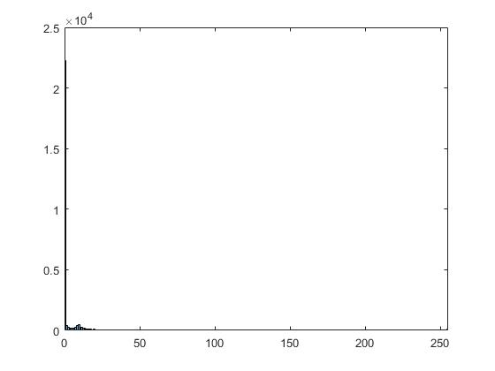

Entropia de homer.bmp: 3.4659

HomerBin.bmp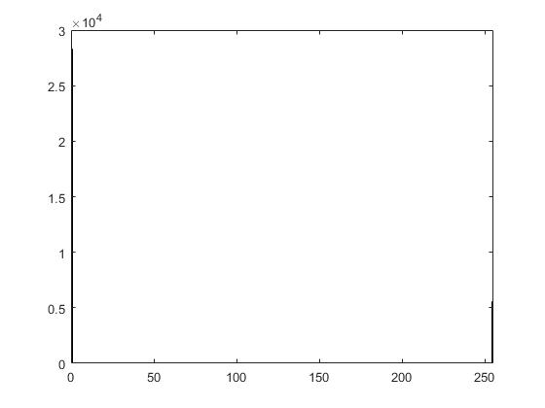

Entropia de homerBin.bmp: 0.6448

guitar.wav

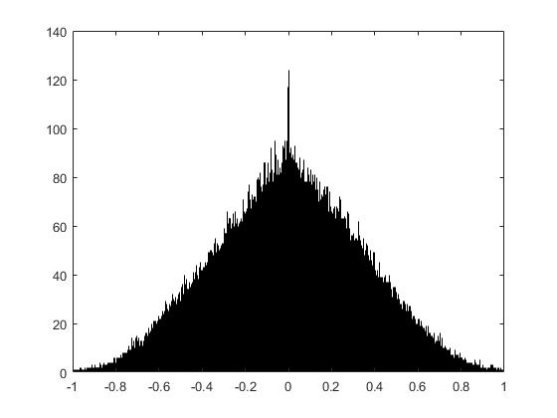

Entropia de guitar.wav: 15.3193

guitarriff.wav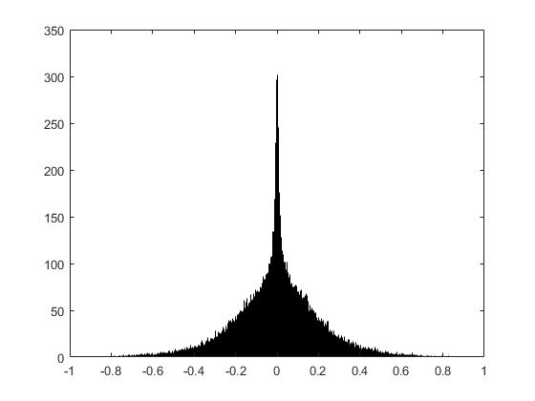

Entropia de guitarriff.wav: 14.2819

guitarSolo.wav

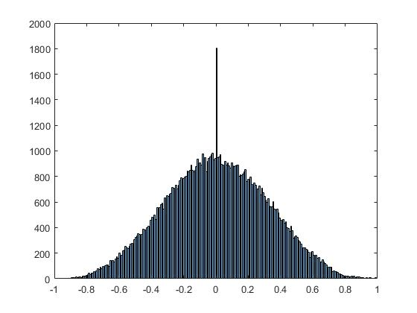

Entropia de guitarSolo.wav: 7.3580

Analise de resultados

Analisando os resultados das imagens podemos reparar que o valor obtido para a entropia da imagem kid.bmp é muito alto e o valor obtido para a entropia da imagem homerBin.bmp é bastante mais baixo que os restantes. Isto deve-se ao facto da primeira imagem utilizar um elevado numero de níveis de cinzento e a segunda utilizar apenas duas cores. O mesmo se verifica para a imagem homer.bmp e homerBin.bmp. As imagens têm o mesmo tamanho e resolução, a diferença está na fonte de informação. A imagem homer.bmp utiliza vários tons de cinzento tendo uma entropia de 3.4659 enquanto que a imagem homerBin.bmp apenas utiliza 2 cores (branco e preto) o que faz com que apenas tenhamos de codificar 2 cores e consequentemente tenhamos uma entropia bastante baixa.

Analisando o resultado dos ficheiros de som, apesar de não ser tão notório como nas imagens, também podemos tirar as mesmas conclusões. No ficheiro de musica guitarriff.wav temos um conjunto de valores na nossa fonte de informação (notas musicais) que são representados com maior frequência, enquanto que no ficheiro de som guitar.wav os valores estão mais distribuídos, sendo que a entropia vai ser consequentemente maior.